附件

请支持平潭“食品安全满意度”
调查活动！

近期，您可能会接到一个关于平潭食品安全满意度的调查电话或掌上电脑现场调查！
这个活动不是诈骗、不是玩笑！请您不要挂断！不要离开！
请您代表平潭接起它，并礼貌作答:
我经常看到食品安全宣传！
我觉得食品安全整治力度明显加强！
我觉得本地所有食品的安全性明显改善！
我经常搜索和查找食品安全信息！
我对平潭的食品安全非常满意！
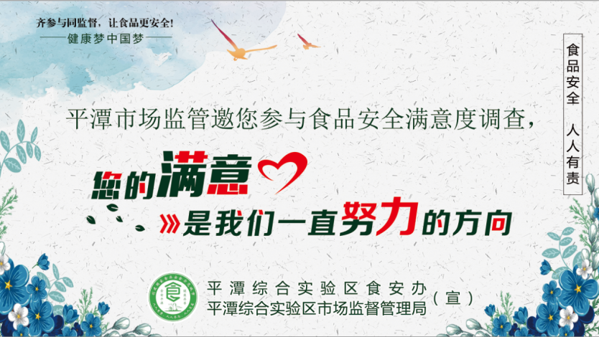


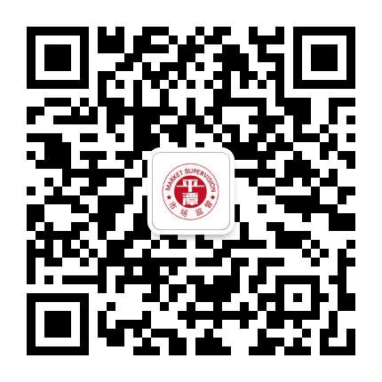
守护舌尖安全，守护食安平潭！
需要倾听您的声音，
需要得到您的满意！
关注“平潭市场监管”微信公众号，
了解更多资讯

